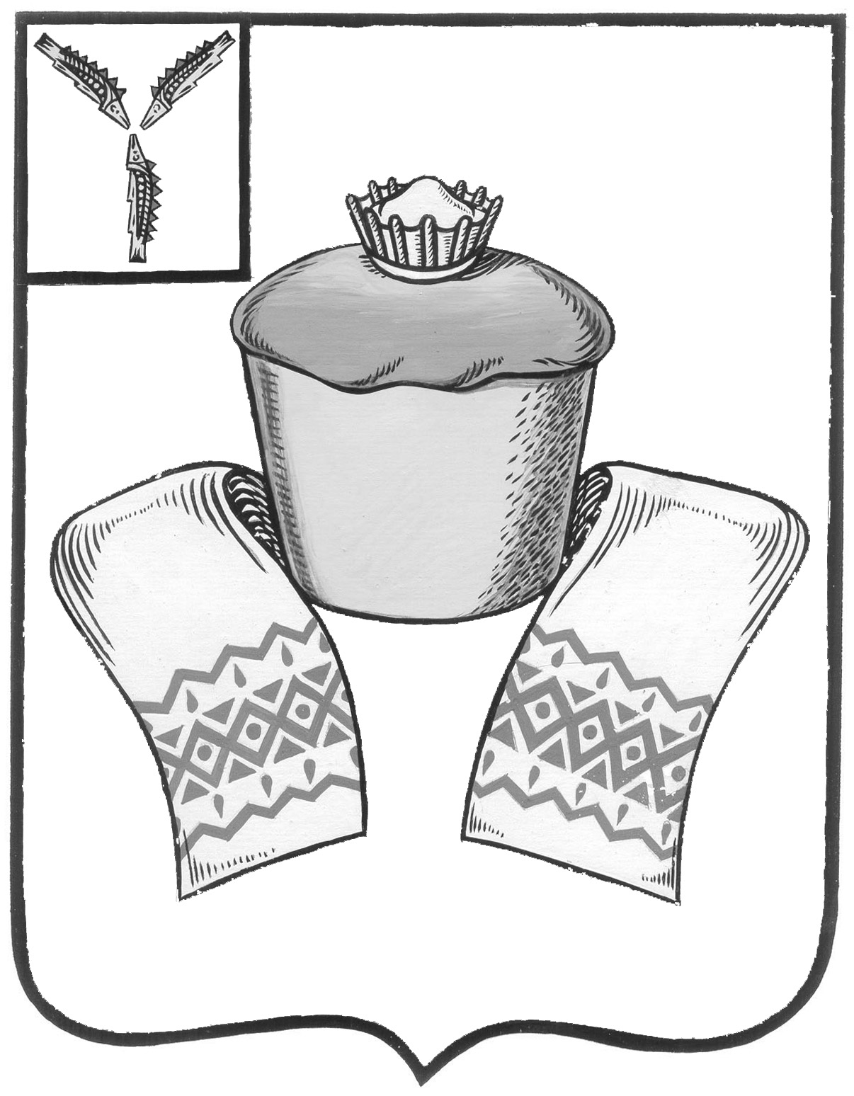
АДМИНИСТРАЦИЯ
ФЕДОРОВСКОГО МУНИЦИПАЛЬНОГО РАЙОНА
САРАТОВСКОЙ ОБЛАСТИ

П О С Т А Н О В Л Е Н И Е

14.12.2017 291
От_______________№_____________

р.п. Мокроус

Об утверждении плана проверок
в сфере бюджетных правоотношений
в муниципальных учреждениях
Федоровского муниципального района
на 2018 год

В соответствии с Федеральным законом от 06.10.2003г. № 131-ФЗ «Об общих принципах организации местного самоуправления в Российской Федерации», Бюджетным Кодексом Российской Федерации, Уставом Федоровского муниципального района, Постановлением администрации Федоровского муниципального района Саратовской области от 18.04.2016г. № 96 «Об утверждении порядка осуществления полномочий органом внутреннего муниципального финансового контроля по внутреннему муниципальному финансовому контролю в Федоровском муниципальном районе» администрация Федоровского муниципального района Постановляет:
Утвердить план проведения проверок в сфере бюджетных правоотношений в муниципальных учреждениях Федоровского муниципального района на 2018 год согласно приложению.

И.о. главы Федоровского
муниципального района А.В. Наумов

Приложение к постановлению
№ 291 от 14.12.2017г.

ПЛАН
проведения проверок в сфере бюджетных правоотношений в муниципальных учреждениях Федоровского муниципального района
на 2018 год
№ п/п | Наименование объекта проверки | Наименование контрольного мероприятия | Проверяемый период | Месяц проведения проверки | Примечание
1 | Первомайское муниципальное образование Федоровского муниципального района Саратовской области | Проверка финансово-хозяйственной деятельности | 2015-2017 | Январь-февраль 2018 года
2 | Долинское муниципальное образование Федоровского муниципального района Саратовской области | Проверка финансово-хозяйственной деятельности | 2015-2017 | Февраль – март 2018 года
3 | Борисоглебовское муниципальное образование Федоровского муниципального района Саратовской области | Проверка финансово-хозяйственной деятельности | 2015-2017 | Апрель- май 2018 года
4 | МБУК «Централизованная клубная система Федоровского муниципального района» | Проверка финансово-хозяйственной деятельности | 2015-2017 | Июнь-июль 2018 года
5 | МДОУ детский сад «Родничок» р.п. Мокроус | Проверка финансово-хозяйственной деятельности | 2015-2017 | Июль- август 2018 года
6 | МОУ ООШ с. Калуга | Проверка финансово-хозяйственной деятельности | 2015-2017 | Сентябрь-октябрь 2018 года
7 | МОУ ООШ с. Калдино | Проверка финансово-хозяйственной деятельности | 2015-2017 | Ноябрь-декабрь 2018 года

